**bel.ru**

**Дожди «отменили»? Выпадения осадков в Белгороде ждать пока не стоит**

3 октября 2024, 15:39

Фото: Изображение Midjourney

Белгородцы никак не дождутся дождей

**В Белгородской области установится облачная, но засушливая погода**

**СЮЖЕТ**

[**Погода**](https://bel.ru/tags/pogoda)

**В пятницу, 4 октября, в Белгородской области прогнозируется переменная облачность. Максимальная температура воздуха в регионе составит +25 ˚С, а в областном центре — до +22 ˚С. Подробности сообщили в региональном МЧС и в Гидрометцентре России.**

В пятницу, 4 октября, в Белгородской области ожидается переменная облачность, без осадков. Ветер юго-восточного направления ночью будет слабым, а днём достигнет 6-11 м/с.

Температура воздуха на территории региона составит от +4 ˚С до +9 ˚С в тёмное время суток и от +20 ˚С до +25 ˚С — днём.

Облачность сохранится и в Белгороде: в областном центре ночью столбик термометра опустится до +9 ˚С, но днём потеплеет до +22 ˚С.

Суббота и воскресенье, 5 и 6 октября, тоже будут облачными, однако [обещанных ранее на эти дни дождей](https://bel.ru/news/2024-10-01/stalo-izvestno-kogda-v-belgorode-ozhidat-osennih-dozhdey-5209537) ожидать не стоит. По свежим прогнозам, в ближайшую неделю не будет каких-либо осадков. Средняя же температура воздуха составит +22 ˚С.

Интересно, что только вчера, 2 октября, [дожди ожидались 8 числа](https://bel.ru/news/2024-10-02/dozhd-perenositsya-sinoptiki-vnov-izmenili-prognoz-dlya-belgorodtsev-5210761).

[**https://bel.ru/news/2024-10-03/dozhdi-otmenili-vypadeniya-osadkov-v-belgorode-zhdat-poka-ne-stoit-5211744**](https://bel.ru/news/2024-10-03/dozhdi-otmenili-vypadeniya-osadkov-v-belgorode-zhdat-poka-ne-stoit-5211744)

**mirbelogorya.ru**

**В Белгороде начали нумеровать укрытия**

Белгородская область / Ангелина Хацкевич / 03.10.2024 13:29

**Это позволит легче ориентироваться на местности при вывозе спасателей в случае ЧС .**

Номера размещены над входами снаружи сооружений и внутри на левой стене. На**30 сентября 2024** года пронумеровано**122** модуля, сообщает Бел.ру.

Инициатива о нумерации принадлежит жителям Белгорода. Ещё в январе белгородка обратилась с этим предложениемк**Вячеславу Гладкову** в эфире «10 вопросов губернатору».

«В критических ситуациях легче назвать номер укрытия, чем искать глазами адрес на ближайшем доме», – отметила женщина.

Губернатор инициативу поддержал и поручил мэру города **Валентину Демидову** согласовать эту работу с**МЧС.**

[**https://mirbelogorya.ru/region-news/61-belgorodskaya-oblast-news/64914-v-belgorode-nachali-numerovat-ukrytiya.html**](https://mirbelogorya.ru/region-news/61-belgorodskaya-oblast-news/64914-v-belgorode-nachali-numerovat-ukrytiya.html)

**При пожаре в Белгороде погибла женщина**

Белгородская область / Ангелина Хацкевич / 03.10.2024 09:29

**Два человека пострадали, сейчас им оказывают помощь.**

Сотрудники МЧС спасли **34** человека, в том числе троих детей. По лестничным маршам эвакуировали **50** жильцов.

Пожар вспыхнул в квартире на третьем этаже МКД на улице Льва Толстого. Хозяйку помещения спасти не удалось.

Огонь охватил площадь **60 кв.** метров, его потушили **18 пожарных.**

«На месте работают дознаватели ведомства», – сообщили в региональном **МЧС.**

Напомним, что вчера в Белгородской области сутки ликвидировано восемь ландшафтных пожаров. Огонь уничтожил площадь в 12 га. Практически все возгорания произошли по вине человека, отметили спасатели.

[**https://mirbelogorya.ru/region-news/61-belgorodskaya-oblast-news/64904-pri-pozhare-v-belgorode-pogibla-zhenshchina.html**](https://mirbelogorya.ru/region-news/61-belgorodskaya-oblast-news/64904-pri-pozhare-v-belgorode-pogibla-zhenshchina.html)

**belgorod.bezformata.com**

**Вячеслав Гладков распорядился отремонтировать пострадавший при пожаре дом в Белгороде**

Фото: [www.belpressa.ru](https://www.belpressa.ru/)

Фото: t.me/[mchs31](https://belgorod.bezformata.com/word/mchs31/7086269/)

• Новость

Пожар вспыхнул на улице Льва Толстого – погибла женщина, 84 жильца эвакуировали спасатели.

3 октября в 7:09 в бывшем общежитии на ул. Льва Толстого загорелась квартира на 3-м этаже. Пожарные прибыли очень быстро, но спасти хозяйку жилища не удалось.

В региональном МЧС сообщили, что огонь распространился на площади 60 кв. м. При [пожаре](https://belgorod.bezformata.com/word/pozhara/2458/) пострадали 2 человека – им оказали помощь на месте.

Спасатели эвакуировали жильцов горящей девятиэтажки. 50 человек они вывели по лестничным маршам, ещё 34, в том числе 3 детей, пожарные спасли, поднявшись к ним по автолестнице: из‑за сильного дыма и пламени люди не могли выйти из квартир самостоятельно.

Пострадавший от пожара дом капитально отремонтируют по решению губернатора **Вячеслава Гладкова** – об этом сообщили в правительстве региона. Места общего пользования, фасад и крышу, а также все инженерные коммуникации обновят за счёт областных средств, а квартиры – за счёт муниципальных из резервного фонда.

«**Из дома выехали в безопасные места более 80 его жителей. Жильцам предложили переехать в пункт временного размещения, но все приняли решение разместиться у своих родных и близких. На месте был организован пункт обогрева и подвоз людей**», – сообщили в пресс-службе областного правительства.

[**https://belgorod.bezformata.com/listnews/postradavshiy-pri-pozhare-dom/137259511/**](https://belgorod.bezformata.com/listnews/postradavshiy-pri-pozhare-dom/137259511/)

**go31.ru**

15:33, Cегодня

**В пятницу в Белгородской области продолжатся сухие деньки**

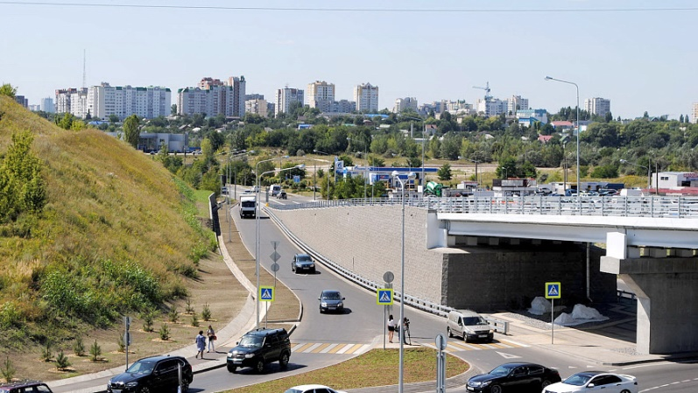

Фото: Сергей Кудрин

*Прогнозом погоды в Белгородской области на пятницу, 4 октября, поделились в МЧС.*

Синоптики обещают, что сегодня ночью осадков не будет. Ветер ожидается слабый. Температура воздуха опустится **до плюс 4 градусов**.

Завтра днём – также без дождя. Ветер усилится порывами до 11 метров в секунду. Температура поднимется до**плюс 25 градусов**. Атмосферное давление – 743 миллиметра ртутного столба.

[**https://www.go31.ru/news/obshchestvo/v-pyatnitsu-v-belgorodskoy-oblasti-prodolzhatsya-sukhie-denki/**](https://www.go31.ru/news/obshchestvo/v-pyatnitsu-v-belgorodskoy-oblasti-prodolzhatsya-sukhie-denki/)

**znamya31.ru**

**Белгородские огнеборцы ликвидировали 11 пожаров на территории региона за минувшие сутки**

Сегодня, 17:36Происшествия

Фото: пресс-служба МЧС Белгородской области

**В результате происшествий никто не пострадал.**

Белгородские огнеборцы ликвидировали **11 пожаров** на территории региона за минувшие сутки. Об этом сообщили в пресс-службе МЧС Белгородской области.

**В селе Таврово-1** Белгородского района произошёл пожар в гараже, летней кухне и бане под одной кровлей. Огонь повредил хозпостройку по всей площади, а также фасад рядом стоящего двухэтажного жилого дома. Причиной пожара стал аварийный режим работы электросети.

**В Ближней Игуменке** горела баня. Огонь полностью уничтожил парильное помещение. Пожар возник по причине аварийного режима работы электросети.

[**https://znamya31.ru/news/proisshestviya/2024-10-03/belgorodskie-ognebortsy-likvidirovali-11-pozharov-na-territorii-regiona-za-minuvshie-sutki-408724**](https://znamya31.ru/news/proisshestviya/2024-10-03/belgorodskie-ognebortsy-likvidirovali-11-pozharov-na-territorii-regiona-za-minuvshie-sutki-408724)

**belpressa.ru**

03 октября 2024,  11:12

 318

**Вячеслав Гладков распорядился отремонтировать пострадавший при пожаре дом в Белгороде**

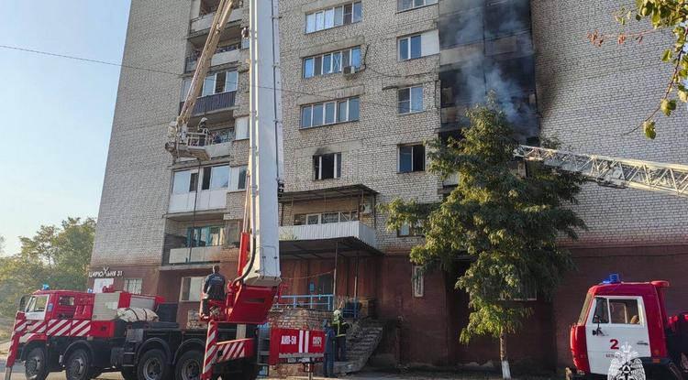Фото: t.me/mchs31

**Пожар вспыхнул на улице Льва Толстого – погибла женщина, 84 жильца эвакуировали спасатели.**

3 октября в 7:09 в бывшем общежитии на ул. Льва Толстого загорелась квартира на 3-м этаже. Пожарные прибыли очень быстро, но спасти хозяйку жилища не удалось.

В региональном МЧС сообщили, что огонь распространился на площади 60 кв. м. При пожаре пострадали 2 человека – им оказали помощь на месте.

Спасатели эвакуировали жильцов горящей девятиэтажки. 50 человек они вывели по лестничным маршам, ещё 34, в том числе 3 детей, пожарные спасли, поднявшись к ним по автолестнице: из‑за сильного дыма и пламени люди не могли выйти из квартир самостоятельно.

[**https://www.belpressa.ru/type/news/63061.html#**](https://www.belpressa.ru/type/news/63061.html#)

**moe-belgorod.ru**

**В Белгороде 34 человека спасли по автолестнице из горящей высотки**

Два человека пострадали

09:48, сегодня

МОЁ! Online

0

[Происшествия](https://moe-belgorod.ru/news/1)

366

•

[[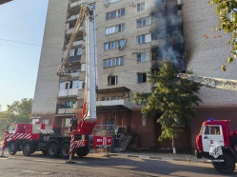](https://moe-belgorod.ru/media_new/1/9/7/8/2/5/4/material_1201774/original_photo-thumb_1920.jpg)](https://moe-belgorod.ru/media_new/1/9/7/8/2/5/4/material_1201774/original_photo-thumb_1920.jpg" \o ")

Фото: https://t.me/mchs31

Читайте «МОЁ! Белгород» в

**[Telegram](https://t.me/BelJedi" \o "Telegram" \t "_blank)**

**[Дзен](https://dzen.ru/moe-belgorod.ru?favid=254121147" \o "Дзен" \t "_blank)**

В Белгороде людей спасли с помощью автолестницы из горящей многоэтажки

В Белгороде утро четверга началось с крупного пожара. На улице Льва Толстого загорелся многоквартирный дом.

В региональном ГУ МЧС рассказали, что очагом возгорания стала квартира на третьем этаже. По автолестнице спустили 34 жителя высотки, в числе которых трое детей. Еще 50 человек сумели выйти самостоятельно.

Два человека пострадали в происшествии. Им оказывают помощь.  
Подробнее: [https://moe-belgorod.ru/news/incidents/1201774?utm\_source=copypast](https://moe-belgorod.ru/news/incidents/1201774)

**openbelgorod.ru**

**В Белгороде при пожаре в МКД погибла женщина, ещё два человека пострадали**

Сегодня, 10:51ЧП

Фото: МЧС по Белгородской области

**Огнеборцы спасли из горящей многоэтажки 34 человека**

Хозяйка загоревшейся квартиры МКД на улице Толстого в Белгороде погибла, ещё два жителя дома пострадали. Подробностями поделились в пресс-службе МЧС.

Сообщение о возгорании на третьем этаже девятиэтажки на улице **Льва Толстого, 50** поступило спасателям утром **3 октября**. На место пожара сразу выехали караулы трёх пожарно-спасательных частей. Пожарные по автолестнице спасли **34** человека, в том числе троих детей. Возгорание на площади **60** квадратных метров ликвидировали.

[**https://openbelgorod.ru/news/CHP/2024-10-03/v-belgorode-pri-pozhare-v-mkd-pogibla-zhenschina-eschyo-dva-cheloveka-postradali-408666**](https://openbelgorod.ru/news/CHP/2024-10-03/v-belgorode-pri-pozhare-v-mkd-pogibla-zhenschina-eschyo-dva-cheloveka-postradali-408666)

**31.мвд.рф**

Информация о ДТП на дорогах Белгородской области

Сегодня 10:20

Основными видами ДТП стали столкновения транспортных средств, наезды на стоящее транспортное средство, пешехода и велосипедиста.  
  
**Губкинский городской округ:**  
По предварительным данным, вчера, около 10 часов 05 минут в районе дома № 38 ул. Кирова г. Губкин, 40-летний водитель, управляя электромопедом «DUCATI», не выдержал безопасную дистанцию до двигавшегося впереди в попутном направлении автомобиля «ВАЗ 2110» под управлением 22-летнего водителя и совершил с ним столкновение. В результате ДТП водитель электромопеда получил телесные повреждения.  
  
**Яковлевский городской округ:**  
По предварительным данным, вчера, около 11 часов 40 минут в районе дома № 2 ул. 5 Августа г. Строитель, 25-летняя девушка, управляя автомобилем «ВАЗ-2110», совершила наезд на 71-летнего мужчину, переходившего проезжую часть дороги вне пешеходного перехода. В результате ДТП пешеход получил телесные повреждения.  
  
**Новооскольский городской округ:**  
По предварительным данным, вчера, около 19 часов 15 минут на 85 км ФАД М-2 «Крым» - соединительная дорога «Белгород-М-4 «Дон» (вблизи с. Великомихайловка), 53-летний водитель, управляя микроавтобусом «Форд Транзит», двигаясь со скоростью, не обеспечивающей постоянный контроль за движением транспортного средства, не справился с управлением и совершил наезд на автомобиль «КамАЗ». В момент ДТП в автобусе находились 15 пассажиров. В результате ДТП погибли 4 пассажира автобуса. За медицинской помощью с травмами различной степени тяжести обратились водитель автобуса и 11 пассажиров, а также водитель автомобиля «КАМАЗ».  
  
**Прохоровский район:**  
 По предварительным данным, вчера, около 23 часов 15 минут на 38 км автодороги «М-2 "Крым" – Прохоровка – Губкин – Р-298», 35-летний водитель, управляя автомобилем «ВАЗ 2110», двигаясь со стороны с. Призначное в направлении п. Прохоровка, совершил наезд на двигавшуюся в попутном направлении 65-летнюю велосипедистку. В результате наезда женщина от полученных травм скончалась на месте ДТП.

[**https://31.мвд.рф/news/item/55792756/**](https://31.мвд.рф/news/item/55792756/)